 | Name: | Klasse: | Datum: |  | KV 04
 |  www.grundschul-blog.de
Halloween

Halloween wird jedes Jahr am 31. Oktober gefeiert. Dann ziehen gruslig verkleidete Kinder durch die Straßen und klingeln an den Haustüren in der Nachbarschaft. Wenn jemand die Tür öffnet, rufen sie „Süßes, sonst gibt’s Saures!“. Haben die Menschen nichts Süßes, was sie den Kindern geben können, dann bekommen sie Saures. Das bedeutet, dass die Kinder ihnen einen Streich spielen.

Der Name Halloween kommt aus dem Englischen und bedeutet „der Tag vor Allerheiligen“. Denn am Tag nach Halloween feiert man in vielen Ländern das Fest Allerheiligen. Ursprünglich wurde Halloween in Irland gefeiert. Man sagt, die Iren glaubten, dass an diesem Tag die Toten auf die Erde zurückkehren würden. Mit gruseligen Verkleidungen wollte man sie wieder verjagen.

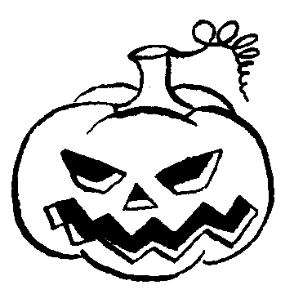
Viele Menschen stellen an Halloween Kürbisse oder Rüben auf, denen sie ein Gesicht geschnitzt haben. Das ist ein alter Brauch, der aus Irland stammt. Dort erzählt man sich die Geschichte von Jack Oldfield. Jack hatte es geschafft, den Teufel zu fangen. Er ließ den Teufel erst wieder frei, als dieser ihm ein Versprechen gab: er würde Jack für den Rest seines Lebens in Ruhe lassen. Als Jack starb, durfte er nicht in den Himmel, denn er hatte in seinem Leben viele schlimme Dinge getan. Zum Teufel konnte er wegen des Versprechens aber auch nicht. Also musste er fortan durch die Dunkelheit zwischen Himmerl und Erde irren. Der Teufel hatte Mitleid mit Jack und schenkte ihm eine Rübe und ein Licht, das niemals verlosch. Jack höhlte die Rübe aus und stellte das Licht hinein. Und wahrscheinlich wandert er noch heute mit dieser Rübe durch die Dunkelheit.

